Пам'ятка
з профілактики грипу
та інших гострих респіраторних вірусних інфекцій (ГРВІ)

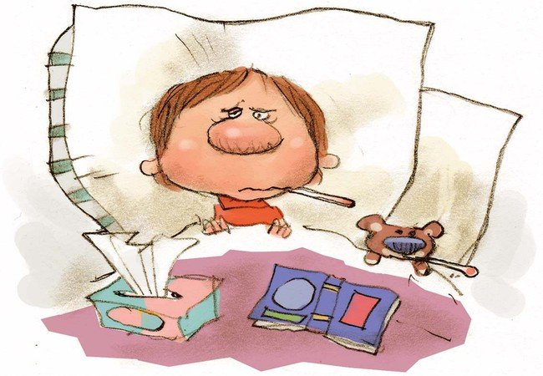
ГРВІ - це велика група гострих вірусних захворювань, які характеризуються повітряно-крапельним шляхом передачі та переважним ураженням верхніх дихальних шляхів.
Грип є найбільш поширеним гострим респіраторним вірусним захворюванням, особливість якого у надзвичайно швидкому поширенні і вираженій інтоксикації. Механізм передачі вірусу грипу - повітряно-крапельний. Грип може призвести до тяжких ускладнень з боку легеневої, серцево-судинної, нервової, ендокринної систем.

Профілактика захворювань.
Профілактичні заходи спрямовані насамперед для підвищення резистентності організму до дії збудників грипу, а також інших ГРВІ.
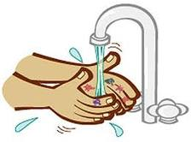
Ефективними, особливо у період підвищення захворюваності, фахівці відзначають наступні методи профілактики:
- повноцінне харчування з включенням вітамінів у природному вигляді;
- загартовування та часте провітрювання приміщень;
- вживання загальнозміцнюючих та тонізуючо-імуномодулюючих препаратів та препаратів цілеспрямованої імуностимулюючої дії.
Високоефективними є рекомендації загального санітарно-гігієнічного спрямування, зокрема:
- Часто мити руки з милом, особливо після відвідування;
- Прикривати ніс та рот хустинкою (або одноразовими серветками), особливо при кашлі та чиханні;
- Широко застосовувати засоби нетрадиційної (народної) медицини, гомеопатичні препарати, оксолінову мазь.

На що необхідно звернути увагу:
- Існують деякі особливості клінічного перебігу грипу у різних вікових группах. У дітей молодшого віку передусім можуть з'явитися симптоми нейротоксикозу (блювання, судоми) навіть на тлі субфебрильної температури тіла. У осіб похилого віку на тлі ГРВІ загострюються серцево-судинні захворювання, активуються хронічні вогнища інфекції, що суттєво впливає на клінічні прояви грипу.
- Захворювання здебільшого починається гостро, з проявів загальної інтоксикації (озноб, відчуття жару, сильний головний біль, біль в очах). Хворого турбують загальна слабкість, ломота в попереку, крижах, суглобах, м'язовий біль, порушується сон. Привертає увагу вигляд обличчя хворого: гіперемія, одутлість, блискучі очі — загалом воно нагадує обличчя заплаканої дитини. Інкубаційний період при грипі коливається від декількох годин до 3 діб.
- Здебільшого на другу добу хвороби з'являється сухий кашель, починає турбувати біль у грудях. На 3-5 добу кашель м'якшає, з'являється незначна кількість слизового мокротиння. Носове дихання порушене через набряк слизової оболонки.
- Вже в перші години температура тіла може сягати 39-40°С і утримуватись на такому рівні 2-3 доби. Проте, якщо в подальшому гарячка продовжується або розвивається її друга хвиля (загалом триває довше 5-7 діб), це свідчить про розвиток бактеріальних ускладнень.
- Лікування ГРВІ та грипу є складною проблемою, тому його має визначати лікар.

Не потрібно займатись самолікуванням, це небезпечно!

При своєчасному і правильному лікуванні хвороба закінчується повним одужанням.

